**剑三警长文档**

版本号5.1.0

注：由于版本发布效率的问题，文档更新频率比程序要滞后许多。因此这一文档同样适用与基准版本之后的多个版本。具体细节可以参阅更新日志。

**1 程序内容及使用方法**

对于初次使用者，如果不想了解工具的细节，只需要运行，**可以只阅读本节**。

1.1 使用效果

在“复盘模式”下，程序可以生成图片形式的复盘结果，包括奶歌复盘与演员复盘。

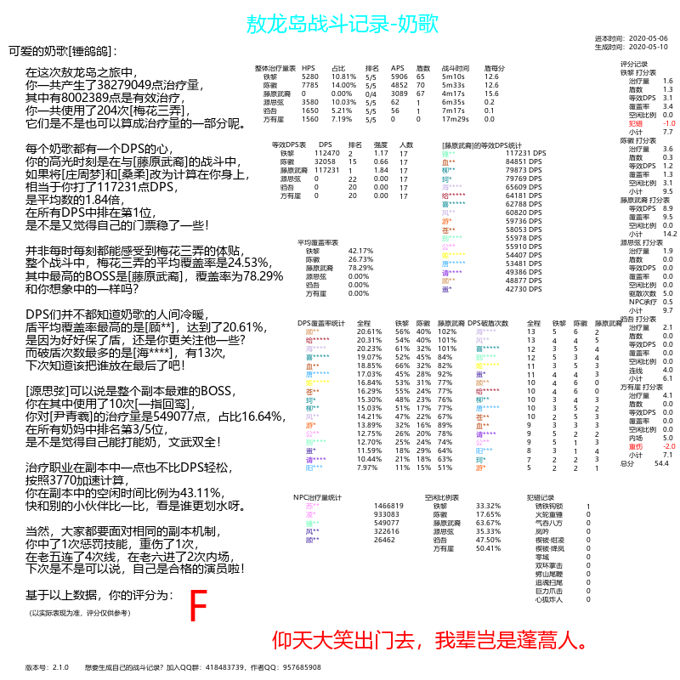

图1.1 奶歌复盘的结果示例

而在“实时模式”下，程序会跟随游戏中的进度，在每个BOSS的战斗结束之后，生成实时的复盘结果。

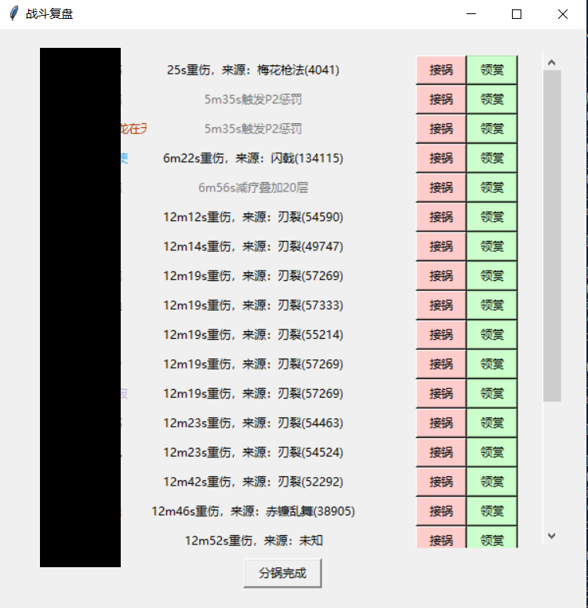

图1.2 实时模式的结果示例

1.2 使用方式简述

使用本程序需要按顺序进行几个步骤。其中，有一部分步骤需要在游戏中进行。

**第一步**：打开剑三警长.exe。在首次运行时，会要求阅读并同意一个用户协议。请**仔细阅读**。

**第二步**：打开“**设置**”面板，填入当前正在进行游戏的**角色ID**，并点击“**自动获取**”。如果自动获取失败，那么还需要填入剑三目录。当然，也可以直接指定“基准路径”来覆盖掉角色设置。

设置面板中还有一些其它选项，其意义已在界面中注明。

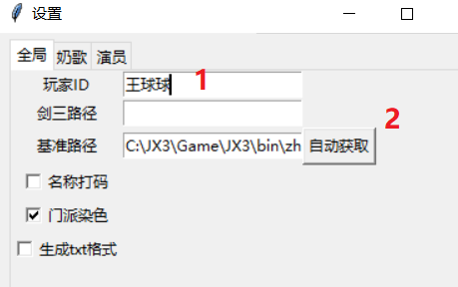

图1.3 设置面板

**第三步**：初次使用本工具时，建议运行“**实时模式**”，以保证数据的正确性。点击“实时模式”后，会指引游戏中的几个选项，需要用户在游戏中一一更改。它们分别是：

1) 在茗伊战斗统计中开启“**记录所有复盘数据**”与“**脱离战斗时保存数据**”。这两个选项的位置如图所示：

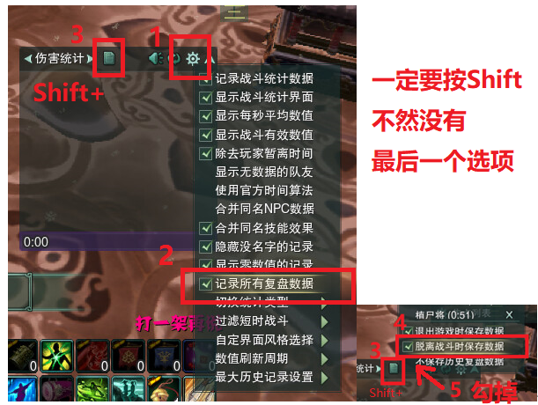

图1.4 设置选项的位置

2) 取消勾选“**不保存历史复盘数据**”。这个选项需要按住Shift打开历史记录页面才能看到。

3) 反复点击“**仅在秘境中启用复盘**”，直到工具提示设置已经正确完成。这一选项同样需要按住Shift。

以上的几个步骤**需要按顺序完成**，剑三警长的界面会提示下一步应当点选哪个勾。如果不按顺序完成，有可能导致某些选项无法正常出现，或是勾选正确，但工具仍然无法运行。

**第四步**：打一次主流副本（10人难度也可）。在每个BOSS的战斗结束后，会有系统提示复盘已完成，此时需要打开界面分锅。

**第五步**：所有的战斗结束后，可以打开“**分锅统计**”界面，查看所有玩家整体的接锅情况。

**第六步**：在此之后，运行“**复盘模式**”，即可运行复盘模块，生成全程的奶歌战斗统计以及演员统计。注意：奶歌复盘只能以复盘模式运行。

**第七步（可选）**：将所得的图片文件上传到测试群的群相册中，方便收集数据，为之后的版本提供用例。

1.3 其它说明

目前程序还处在测试阶段，其中得到的一切中间结论以及最终结果都不一定正确。如果可以确定有数据上的错误，请联系作者。  
在程序遇到错误时，一般会在黑色的窗口中显示，请先分析报错提示中的**汉字部分**。如果没有实质性的信息，即可在群里提问，尝试解惑。不排除遇到恶性BUG的可能，所以请保存好数据发送给开发者，以备之后修复。

**2 茗伊战斗统计的细节**

2.1 数据保存方式

本程序依赖茗伊战斗复盘的结果，因此战斗复盘本身至关重要。

茗伊的战斗复盘默认自动开启，会将部分数据保存到内存中，但不会保存到硬盘上。因此在不进行设置的情况下，战斗复盘信息无法存储到硬盘上。而由于实时模式依赖硬盘上的数据，因此需要设置脱战保存。

勾选“**脱离战斗时保存数据**”会在每次战斗统计结束时将内存中的数据写到硬盘中。这种操作有如下特点：

a) 在写硬盘操作后游戏界面会假死（完全无响应或白屏）数秒，战斗时间越长，假死的时间就越长。

b) BOSS被击杀、或者拉脱、或者**手动刷新**，都会算作统计结束。

c) 如果前面有部分BOSS的记录没有被保存，那么此时会被一并保存。

勾选“**退出游戏时保存数据**”会在每次正常大退时进行写硬盘操作。在“复盘模式”下，这一操作与前者互为替代。

两种操作的优缺点为：

“**脱离战斗时保存数据**”丢失数据的概率很低。

“**脱离战斗时保存数据**”不会因为闪退、掉线等原因丢失数据。

“**脱离战斗时保存数据**”在每个BOSS结束后都能实时取得对应BOSS的结果。

“**退出游戏时保存数据**”不会在脱离战斗时有假死情况。

“**退出游戏时保存数据**”可以安全地在老五等场景刷新统计。

2.2 其它记录方式

勾选“**不保存历史复盘数据**”会使记录中丢失所有复盘数据（而是只有DPS、HPS、承伤之类的数据）。这一项默认开启，因此在使用本程序之前需要**先行关闭**。

理论上记录复盘数据会使帧率变低，但暂无明显证据表明会变慢，更多的是心理作用。

勾选“**记录所有复盘数据**”会使其记录BUFF获得/消失等数据。这些数据对于程序的分析是必要的，因此这一选项**必须勾选**。

勾选“**仅在秘境中启用复盘**”会使复盘仅在副本中有效。但这一选项目前收到茗伊插件集的影响，存在BUG，需要**勾掉再勾上一两次**才能正常生效。否则，将会把所有地图视为非秘境。

注意：这三个勾的状态在茗伊战斗记录的设置中不保存，因此**每次上线都要进行更改**！

2.3 战斗记录保存

茗伊插件会将战斗记录保存在

**JX3\bin\zhcn_hd\interface\MY#DATA\[一串数字]@zhcn\userdata\fight_stat**

其中，[一串数字]是角色的唯一标识。如果客户端下有多个角色，需要一一进行尝试：该文件夹下有一个以角色ID命名的空文件夹，这个ID即是对应的角色。（但此文件夹除了起标识作用外，无其它意义，数据也不在此文件夹中）

每段战斗记录会以一个.jx3dat文件的形式存在。

以老一为例，如果操作全部正确，那么这个文件的大小大约是15M左右。

而如果设置错误，例如没有勾选“**记录所有复盘数据**”，那么文件的大小大约是6-8M。

因此在出现问题时，可以用文件的大小进行验证。如果文件不是15M左右的大小，就说明文件没有正确生成，需要检查设置是否正确。

2.4 其它细节

在游戏中也可以看到战斗复盘的细节。在图1.3中，按住CTRL键选取某个记录，即可在短暂延迟后开启战斗复盘页面，可以快速查询战斗复盘信息。

茗伊的战斗复盘保存有一个BUG，这个BUG会使文件名错乱，从而使游戏中无法找到记录。

正确的文件名示例：2020-04-14-21-08-31_方有崖_**990**.fstt.jx3dat

错误的文件名示例：2020-04-14-20-10-51_铁黎_**232.999**.fstt.jx3dat

为了解决这个问题，可以直接修改文件名，把对应的地方修改成整数，即可在游戏中正常看到记录。当然，即使不修改，也不影响本程序的分析。

2.5 复盘文件格式

复盘文件实际上是一个LuaTable。

第[16]项是复盘数据。其可能是技能、气劲、或是其他记录。

技能数据格式如下（感谢一个~~不知名的~~萌新）：

**逻辑帧，Unix timestamp，毫秒，记录类型（1是技能，5是buff），施法者，目标，猜测2是dot/1是直接伤害技能，skillid，skilllevel ，显示名称，圆桌判定结果（0普通命中或识破，3偏离，5会心，7化解），治疗，有效治疗，伤害，有效伤害**

气劲数据格式如下：

**逻辑帧，Unix timestamp，毫秒，记录类型（1是技能，5是buff），施法者，目标，buffid，bufflevel，显示名称，失去(TRUE)/获得（FALSE），buff层数，buff持续时间结束的逻辑帧，buff（TRUE）/debuff（FALSE）**

第[10]项是门派数据。具体参见<https://www.jx3box.com/tool/8138/>

第[9]项是NPC名称数据。可以在此查询到玩家、NPC的角色名。

**3 程序使用细节**

3.1 程序本体

使用Python编写，开源在<https://github.com/moeheart/jx3bla>。

所有的exe文件使用pyinstaller发布。

**请不要信任测试群文件以外的exe来源，否则引发的安全问题，后果自负。**

为了开发效率，暂不提供注释、类文档等说明。（当然在不断补齐）

3.2 配置文件详解

“设置”面板实际上操作了一个配置文件config.ini。若当前目录下没有config.ini，则会弹出用户协议，然后生成一个默认版本。

使用配置文件时，请保证等号前后没有空格，行末也没有空格。

如果配置文件的修改出现了错误，可以删除，然后重新生成一个默认的配置文件。

3.3 基准目录自动查找

首先需要明确，程序的唯一数据源是“基准目录”，其它选项是用来辅助确定这个基准目录的。

当点击“自动查找”时，首先程序会在注册表中寻找剑三的安装目录。如果剑三不是以下的情况，就有可能查找失败：

1) 不是标准的正式服客户端，例如测试服、国际服等

2) 正常安装后移动过位置

3) 修改过其中文件或文件夹的名字

如果查找失败，则需要手动指定剑三的位置。

此后，程序会根据角色ID，在剑三目录中查找对应的fight_stat目录。当成功查找后，将会将这个fight_stat作为基准目录。

如果不点击“自动查找”而是直接运行，那么当基准目录为空时，依然会执行一次上面的查找流程。但是，一个特殊情况是未指定“角色ID”时，此时会将基准目录指定为当前目录（用一个英文句点表示）。

**4 奶歌复盘数据意义说明**

4.1 战斗时间

茗伊战斗复盘中的战斗时间分为两种：一是复盘数据对应的战斗时间，也即从第一条记录开始，到最后一条记录终止的时间；二是显示的战斗时间，也即从开怪开始，到推测BOSS被击杀时的战斗时间。

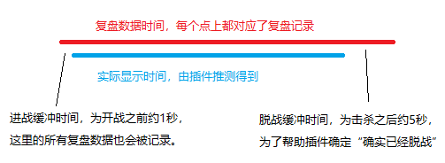

在本程序中，两种时间将共同使用。对于考虑宏观的情况（例如只需要一个时间作为数量），我们使用**显示时间**；而对于微观的情况（例如从头到尾的扫描），我们使用**数据时间**。

4.2 战斗人数判断

以全程DPS是否大于10000来作为DPS的唯一判断标志。

若大于10000，无论是真实的DPS职业，还是用部分方法偷的DPS，都算作DPS人数。

若小于10000，无论是T奶，还是老板、划水、穿错装备、重伤、掉线，都不算DPS。

4.3 治疗量

指游戏中的“有效治疗量”，也即治疗中不溢出的部分。

计算HPS时，为了与游戏中的数据一致，使用**显示时间**。

4.4 盾数

指主视角奶歌梅花三弄主动技能的施放次数。即“贴了多少个膜”。

在游戏中，如果开启“显示零数值的记录”，看到的数量与这里不一致。这是因为游戏中实际上包含了三个部分：

a) 梅花三弄的判断技能，这里仅是一个空壳；

b) 梅花三弄的治疗技能，在不点犹香时，数值自然为0；

c) 曲风切换技能。

其中a)和b)的数量相同，而c)极少出现。因此游戏中的梅花三弄数量需要除以2才是真实情况。

4.5 APS

指Absorb per Second，也即每秒化解。在这里，通常指梅花三弄的主动效果与5%化解盾的效果加起来所抵挡的伤害，与游戏中的统计一致。

APS可以粗略地算作有效治疗量的一部分，但完全转化也是不合理的。因此在这里只是将其同时列出。

4.6 盾每分

指盾数/秒数*60。这个指标比盾数更能反映在不同的战斗场景中贴盾的频率。

4.7 等效DPS

对于每个正常的DPS职业，把其伤害分为三个部分：

a) 在有“庄周梦”效果下造成的伤害。

b) 在没有“庄周梦”效果下造成的伤害。

c) “桑柔”造成的伤害。

将c)的全部，与a)的5.249%（=1/(1+5.54%)）扣除，再把扣除的部分加到主视角的奶歌身上，即得到团队的等效DPS。

此处的DPS使用**显示时间**。

而“**强度**”一栏，指奶歌的等效DPS相当于平均水平的多少个DPS。如果强度>1，就说明在对应的BOSS，带一个奶歌比带一个DPS要好。

这种分析方式的合理性在于，我们实际比较的是“带奶歌”与“不带奶歌”。因此扣除增益代表了把这个奶歌换成一个老板损失的DPS。如果用这种方式比较“带奶歌”与“带其它增益”，或是“带奶歌A”与“带奶歌B”，就会有精度上的损失。

4.8 覆盖率

指DPS职业“有盾的时间”/“总时间”。

盾的获得由梅花三弄技能、梅花三弄buff、风雷盾buff共同监控，而盾的消失由buff消失监控。由于茗伊战斗记录有时会丢数据，因此这种监控方式并不保证精确。

“笙簧”奇穴在刷新时，每次都会有约1-3帧的间隔。我们计算时不考虑这一间隔。

如果进入战斗之前贴了盾，程序会根据进战之后的表现，推测是否是进战之前给了盾。

“有盾的时间”根据战斗时间的扫描获得，因此使用**数据时间**；而“总时间”使用**显示时间**。这会导致一些极端情况下，覆盖率大于100%。

对于每个玩家和全程的汇总，每个BOSS的覆盖率将单独计算。整个战斗的覆盖率使用算术平均。这是为了防止特殊BOSS的非正常覆盖率影响整个结果。

例如：一名玩家在敖龙岛前五个BOSS的覆盖率为50%，老六的覆盖率为0%，则全程的覆盖率为41.6%，尽管从实际上看，有盾的时间是小于41.6%的。

4.9 破盾次数

指buff梅花三弄/风雷盾消失而不刷新的次数。

事实上在大部分情况下，破盾都是不可避免的。而且很多时候，伤害技能都有随机性。只有刻意保盾的人和故意破盾的人才会在记录中特别明显。

4.10 驱散次数

指在部分BOSS使用“一指回鸾”的次数。

驱散并不要求成功。只要使用就可以加次数。这一设定可能会在之后的版本中被修复。

4.11 空闲比例

指不处于读条状态，也不处于转gcd状态的时间比例。

按照战斗统计指定“宫”之前的24帧（计算加速，下同），“徵”之前的16帧，以及其它所有技能之后的16帧，为“忙碌状态”。“忙碌状态”以外的时间即为空闲状态。

由于时间会受到加速的影响，因此需要手动指定加速。这意味着随着加速的降低，空闲比例也会降低。

全程的空闲比例是按战斗时间加权平均计算的，因为本身空闲比例就是反映划水程度的指标。如果前五个BOSS都不怎么划，而老六划了一整场，几乎相当于全程里划了一半时间。

空闲比例高不一定是坏事。正常来说，空闲比例低于15%就是非常高的水准。对于没有压力的BOSS，奶妈本身就是可以划水的。

4.12 犯错记录

指中每个惩罚技能的次数。

虽然有的时候奶妈的最优解是强行吃某些惩罚技能，来对团队产生更高的收益，但总体来看，中惩罚技能还是一个负面的影响。这其中包括：

1) 中惩罚技能表示对副本机制、技能判定条件的理解不够完美；

2) 中惩罚技能会浪费其它奶妈的大技能，影响团队容错；

3) 中惩罚技能时，自己总是最先反应过来的，因此可以靠对自己的预先治疗或及时治疗来刷统计数据，与设计目的不符。

**5 奶歌复盘评分标准**

5.1 评分总览

有以下几个评分集合：

HPS集合：包括**HPS**，**盾数（实际上是盾每分）**和**APS**。APS只在范阳夜变中用到。

DPS集合：包括**等效DPS强度**和**覆盖率**。

空闲比例集合：包括**空闲比例**。

功能集合：包括**驱散次数**、**NPC承疗**（敖龙岛老四）和**内场次数**（敖龙岛老六）。

此外，还有两个调整机制：

犯错统计：是中惩罚技能和重伤的次数。目前每中一个技能-1分，重伤一次-2分。

人数修正：在人数与通常值相差过大时会给与分数补偿。目前在人数小于16时，每少一个人+1分。

5.2 单项评分

单项的打分标准是一个分段线性增函数。按单项的具体得分，在0到最大值之间变化。

大多数单项的得分最大值是5分，只有个别例外。

具体的得分标准可以在代码中查询。

5.3 评分集合

每个评分集合有一个分数上限。集合内部的分数会相加，超过上限的部分会减半计算。

大部分评分集合的上限都是5分，只有个别例外。

5.4 分数计算

每个BOSS也有一个分数上限，超过分数上限的部分将会舍弃。

在舍弃后，才会计算犯错统计的惩罚分数。所以只要有犯错记录，就不可能拿到满分。

**6 演员复盘数据意义说明**

6.1 DPS排行

我们设计了“有效DPS”作为衡量标准。绝大多数时候，原始的数据不一定能反应玩家的真实DPS。例如：

1) 被点名而无法输出BOSS

2) 在无效的目标上产生的dps

3) 在本应停手时产生的dps

大部分场景下，会排除这些dps的影响，但这一数值仅供参考。在副本难度更简单时，原始的dps统计反而是更加普适且容易对比的。

6.2 事件记录

用从前到后的方式，列出所有的犯错记录，以供复盘和分锅。

在犯错记录中，黑色代表严重，灰色代表不严重。

犯错包括以下几种：

* 重伤，会标明重伤来源及伤害数值。注意：重伤不一定是重伤者的错，需要根据具体情况分析。另外，极少部分情况下会出现无法溯源的重伤。
* DPS不足，见下一节的说明。
* 特殊玩法的错误，当前版本包括：
  + 与余晖的战斗中，中了叠加狂热崇拜值的技能
  + 与宓桃的战斗中，明明不是引导者，但中了迷雾被眩晕
  + 与猿飞的战斗中，踢球出错
  + 与哑头陀的战斗中，最后阶段承伤时没有正常参与

另外，还用蓝色列出了所有的补贴记录。它们包括：

* DPS补贴，见下一节的说明。
* 特殊玩法，当前版本包括：
  + 与余晖的战斗中，引导震天血盾与血莲绽放
  + 与宓桃的战斗中，引导小怪
  + 与猿飞的战斗中，踢球成功
  + 与哑头陀的战斗中，控制戏龙珠

6.3 团队-心法DPS

在“有效DPS”的基础上，仍然需要一个更加合理的DPS标准。考虑以下的情况：

1. 一个当前版本T1职业（例如毒经）和下水道职业（例如田螺）的DPS显然是不能直接相比的。田螺打7W可能是正常输出，但毒经打7W八成是划水。
2. 不同BOSS的输出应当是不一样的。例如一个霸刀在老一只能打到后几名，但老六绝对是第一页预定。
3. 不同团队中的输出参考线也是不一样的。例如，一个野团老一的第一名在10W左右是正常情况，但如果是5老板团第一名还是10W，就可以考虑要么换老板要么换打工了。

在这个基础上，我们使用的DPS标准同时考虑了团队与心法的水平。其可以分为以下三个步骤：

1) 对于每个特定的BOSS，收集所有这个心法在对应BOSS的记录，计算平均值。将全团所有心法的平均值相加，然后计算玩家所属心法的平均值所占的比例，记为A。

2) 再计算玩家实际的DPS所占团队比例，记为B。

3) 计算B/A，即为“团队-心法DPS”。

在这里，A和B通常都在5%~10%之间。因此“团队-心法DPS”也是一个百分数，它的基准情况当然是100%。一般来说，如果这个值低于85%，就意味着出现了问题；而如果低于75%，就是妥妥的演员。

**7 实时模式细节**

7.1 战斗结束时分锅

实时模式的演员统计与复盘模式遵循相同的算法。但区别之处在于，其提供了“分锅”功能。

这个功能的意义在于，很多时候演员从老一就开始演了。如果在每个BOSS都有记录，就会对场上的形式更为清楚。而在之后分锅时，也可以参考其之前的犯错记录。

“锅”的定义是自由的。对于野团来说，可以是1锅对应1000罚款；而对于亲友固定团，也可以定义为攒够10锅就要在群里发一张女装照。

因此，在每个BOSS的战斗结束后，需要及时分锅。每次点击“接锅”按钮即可加锅（当然显示的时候，锅以负数表示），而点击“领赏”则是它的反面。分锅与领赏是针对记录的，因此在同一条记录中这两者会互相抵消。但玩家在同一场战斗中也是有可能既接锅又领赏的。（例如引导小怪，结果玩脱了）在这之后，点击“分锅完成”或是直接关掉窗口，即可将锅记录。

一旦将接锅统计完成，此后将鼠标移动到玩家名上时，就会显示这名玩家之前接过的锅。

7.2 分锅统计

在战斗的空闲时间，可以随时打开分锅统计进行查看。这里可以看到每名角色的历史结果记录，和总分。

“调整”按钮是用来对不合理的接锅记录进行调整的。（然而它还没有实装，现在没有后悔药）

**8 获取方式**

QQ群：418483739

作者QQ：957685908

github地址：<https://github.com/moeheart/jx3bla>